Las interacciones principalmente solo reflejan pues los sueños, cosas raras que de otra manera se relacionan con temores, experiencias previas o lo que tengas en mente, pero algunas reflejan preocupaciones/reflexiones de Elizabeth más específicas, de ahí que los finales dependan de lo que se haga, por lo cual usaremos los sueños para explicar lo que piensa en el día, entre cada día unos pocos diálogos resumen las cosas que no se mostraran.

En los siguientes numerales primero resumo las acciones que llevan a ello, luego menciono por qué se relacionan al final que tiene, y de ultimo el cómo imagino el final en sí mismo incluyendo el cómo se hará el ultimo día (los cambios mínimos que se notaran más en cada final).

1-

En el transcurso del juego Elizabeth con mucha iniciativa ha realizado muchas interacciones, incluyendo las más importantes, todo esto manteniendo un actuar inofensivo. Ha pensado en lo que paso, en su familia y amigos, en su fe, y, en cosas cotidianas que se le impidió hacer antes, y termino por tomar una postura optimista y proactiva respecto a su situación actual, sin tener el rencor como una carga ni odiarse a sí misma por acciones ajenas, prefiriendo mejor disfrutar su vida sin pensar en el tormento que ya dejo atrás.

El ultimo día debe normal, que no se sienta que está por terminar, que se sienta como un día más. Al final, se muestran imágenes cotidianas, por la calle, en el bus, comiendo con su familia, comulgando, etc.

En la pantalla final, esta Elizabeth con corona de laurel vistiendo un vestido blanco con una paloma blanca reposando en su hombro, estando sentada reclinándose sobre el costado de un dragón muerto, esto en referencia a un sueño profético sobre una santa cuya historia tiene un cierta relación con esta.

2-

En el transcurso del juego Elizabeth ha realizado muy pocas interacciones, mostrándose desanimada, con poca o nula iniciativa. No ha procesado los cambios en su realidad y sigue con una actitud retraída, todo queda inconcluso.

(Si tuviéramos más tiempo, se haría que se necesitaran más interacciones para conseguir un final, eliminando este final y haciendo una variación de cada uno de los otros por la inacción inicial de Elizabeth, pero en caso es mejor perfeccionar lo demás si es que nos sobrara algo de tiempo).

El ultimo día la gente la ignora, los escenario están casi igual de llenos que en otros finales pero la mayoría no hablara con ella, la harán de menos o comentaran sobre su inacción. Al final se muestran escenas hogareñas, con Elizabeth temiendo salir, por último, llegan visitas a hablar con los padres de Elizabeth (probablemente sean psicólogos, maestros o algo asi) mientras ella se va a otra sala.

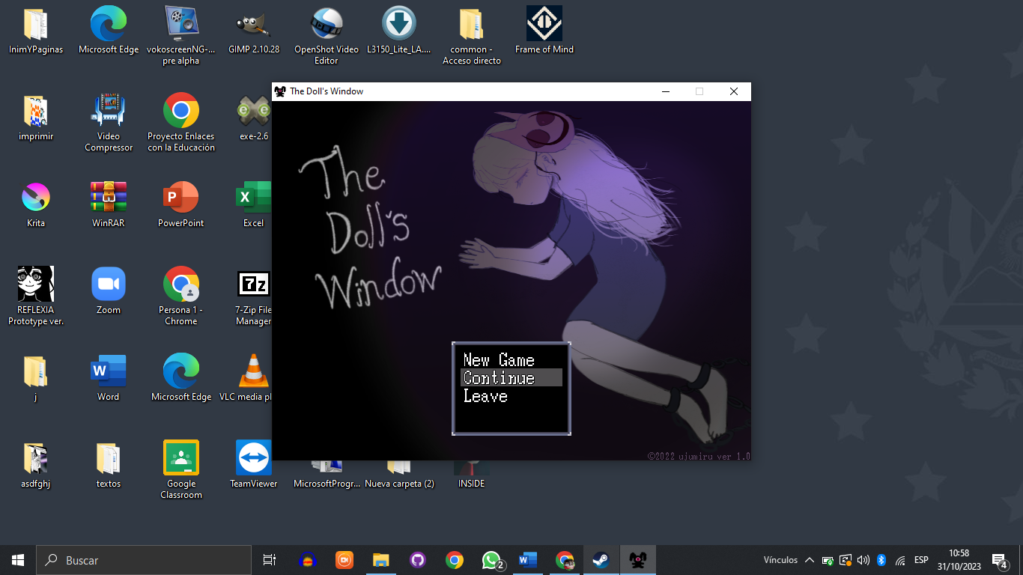En la pantalla final esta ella acostada en su cama, encadenada, mientras alguna representación de un demonio sujetando sus cadenas, mientras mira una imagen religiosa en una mesa. Al pensar en este final solo recordé esta imagen que me gustó mucho de un menú principal de un juego que encontré en steam, talvez sea mejor una imagen más simple, similar a esta.

3-

No se ha ocurrido el cambio ni una sola vez en todo el juego. Elizabeth ha estado evitando pensar en lo pasado, solo lo está ignorando.

El ultimo día Elizabeth estará evitando activamente interactuar con los que le recuerden algo malo, a los que haya conocido en su situación anterior y a los que la intenten motivar y apoyar. Al final se muestran imágenes cotidianas similares al final 1, pero se ve a una versión de Elizabeth con un vestido rojo y roto, encadenada del cuello y manos que trata de llamar la atención de la Elizabeth normal, en un momento conseguiré llamar su atención y Elizabeth la ve, se queda anonadada y vuelve a ignorarla.

La pantalla final tiene la clásica imagen dividida en que la mitad de Elizabeth está contenta en su casa y la otra mitad es la de vestido rojo con cara de angustia mientras alguien detrás de ella sujeta sus cadenas.

4-

Elizabeth ha realizado muchas interacciones, pero ni ha hecho algunas de las más importantes ni ha tenido mucha iniciativa, aunque si ha estado en la iglesia siempre que ha podido y realizado todas las interacciones ahi. Ha pensado en las cosas que mencione en el final 1 pero ha estado desanimada todo el tiempo, ella está “neutral” ante su vida por decirlo de alguna manera, ni esta deprimida ni tiene ganas de vivir, solo se deja llevar pero permanece distraída, con una leve inclinación por la muerte.

El ultimo día los personajes del sueño hacen algunos comentarios extraños, como si supieran que morirá. Al final se muestra a ella saliendo de casa de noche, alguien la quiere asaltar mientras esta distraída y le pegan un balazo.

La pantalla final es una referencia a la escena del libro del apocalipsis de la boda del Cordero con Elizabeth como la novia.

Nota: estos son los comentarios de santos sobre la muerte, son en parte lo que lleva al final 4:

“¡Terrible muerte!, pero ¡cuán apetecible es también la vida en el otro mundo, a la que Dios nos llama!” **San Francisco de Asís**

Vivo sin vivir en mí, y de tal manera espero, que muero porque no muero…Vivo en el Señor”. **Santa Teresa de Ávila**

“La muerte os espera en todas partes; pero si sois prudentes, en todas partes la esperáis vosotros”. **San Bernardo**

“Oh muerte, yo no sé quién puede temerte, ya que por ti, la vida se abre para nosotros”. **San Pío de Pieltrecina**